**Open-his补充整理开发笔记**

# 根据角色加载菜单的问题

## 修改MenuServiceImpl【system-service】

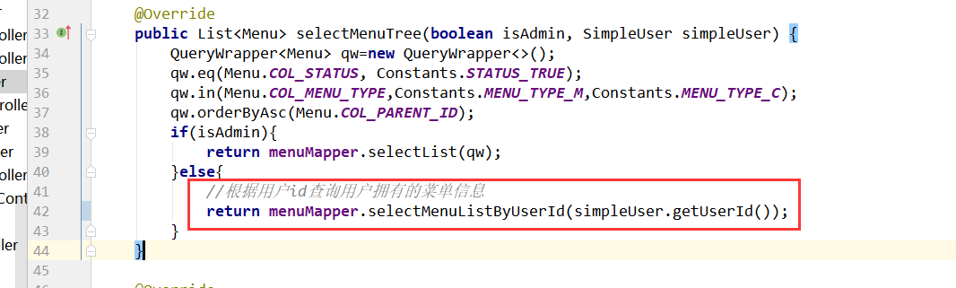

## 修改MenuMapper【system-mapper】

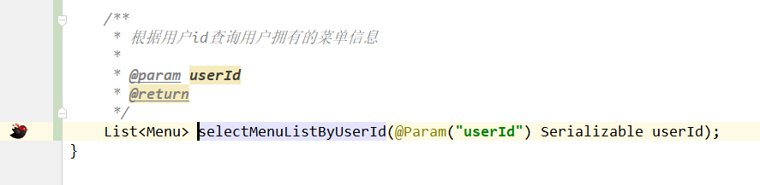

## 修改MenuMapper.xml【system-mapper】

|  |
| --- |
| <**select id="selectMenuListByUserId" resultMap="BaseResultMap"**>  select distinct t1.*\** from sys_menu t1 inner join sys_role_menu t2  inner join sys_role_user t3 on(t1.**menu_id**=t2.**menu_id** and t2.**role_id**=t3.**role_id**)  where t3.**user_id**=#{userId} </**select**> |

## 页面调整测试

给不同的角色分配置不同的菜单

给不同的用户分配不同的角色

清空浏览器缓存，进行登陆，查看菜单的变化

# 前端首页修改

## 改一张图【最low的做法】

### 把图片放到src/assets/images

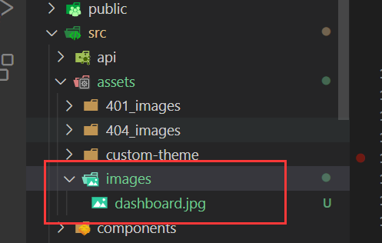

### 修改src/views/dashboard/index.vue

|  |
| --- |
| <template>    <div class="dashboard-container">      <div class="bg" />    </div>  </template>  <style  scoped>    .bg {      position: absolute;      top: 0;      left: 0;      width: 100%;      height: 100%;      background: url("../../assets/images/dashboard.jpg") no-repeat;      background-size: cover;    }  </style> |

# 其它功能性扩展需求

## 短信发送

## 修改个人信息

## 首页美化丰富

## 小程序版本后期上线

只有患者端

springboot+spring-security完成小程序的认证功能